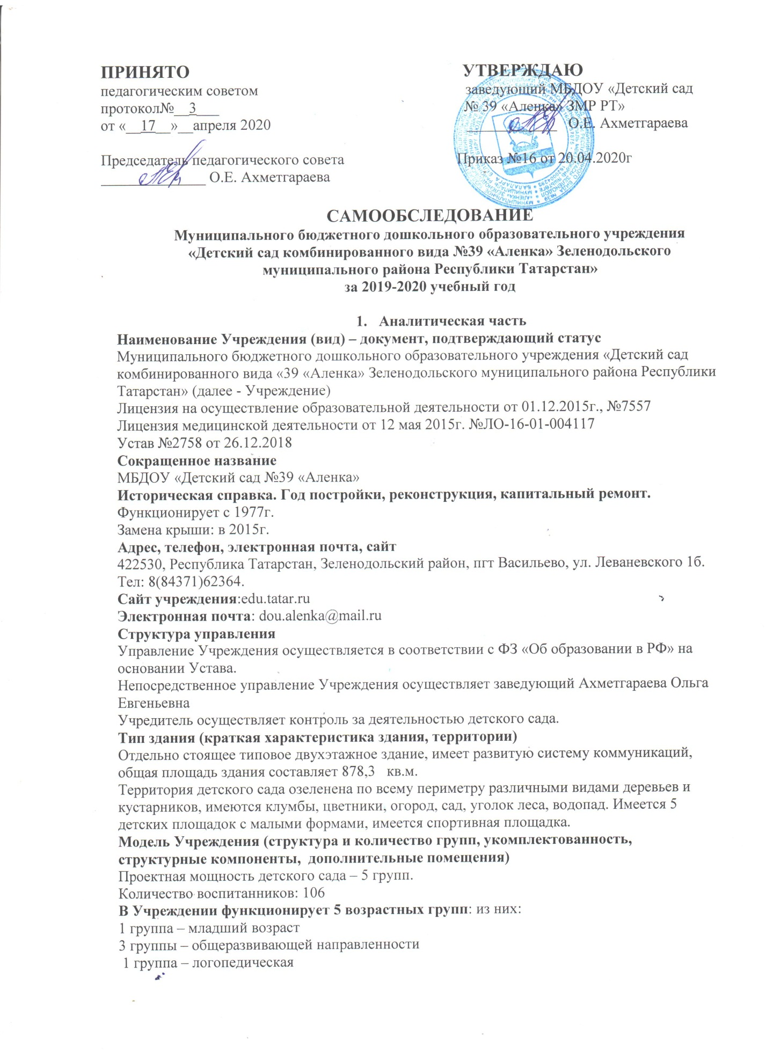

Наименование Учреждения (вид) – документ, подтверждающий статус
Муниципального бюджетного дошкольного образовательного учреждения «Детский сад комбинированного вида «39 «Аленка» Зеленодольского муниципального района Республики Татарстан» (далее - Учреждение)
Лицензия на осуществление образовательной деятельности от 01.12.2015г., №7557
Лицензия медицинской деятельности от 12 мая 2015г. №ЛО-16-01-004117
Устав №2758 от 26.12.2018
Сокращенное название
МБДОУ «Детский сад №39 «Аленка»
Историческая справка. Год постройки, реконструкция, капитальный ремонт.
Функционирует с 1977г.
Замена крыши: в 2015г.
Адрес, телефон, электронная почта, сайт
422530, Республика Татарстан, Зеленодольский район, пгт Васильево, ул. Леваневского 1б. Тел: 8(84371)62364.
Сайт учреждения:edu.tatar.ru
Электронная почта: dou.alenka@mail.ru
Структура управления
Управление Учреждения осуществляется в соответствии с ФЗ «Об образовании в РФ» на основании Устава.
Непосредственное управление Учреждения осуществляет заведующий Ахметгараева Ольга Евгеньевна
Учредитель осуществляет контроль за деятельностью детского сада.
Тип здания (краткая характеристика здания, территории)
Отдельно стоящее типовое двухэтажное здание, имеет развитую систему коммуникаций, общая площадь здания составляет 878,3 кв.м.
Территория детского сада озеленена по всему периметру различными видами деревьев и кустарников, имеются клумбы, цветники, огород, сад, уголок леса, водопад. Имеется 5 детских площадок с малыми формами, имеется спортивная площадка.
Модель Учреждения (структура и количество групп, укомплектованность, структурные компоненты, дополнительные помещения)
Проектная мощность детского сада – 5 групп.
Количество воспитанников: 106
В Учреждении функционирует 5 возрастных групп: из них:
1 группа – младший возраст
3 группы – общеразвивающей направленности
1 группа – логопедическая
Структурные компоненты:
5 возрастных групп
Кабинет завхоза
Кабинет заведующего
Кабинет по обучению татарскому языку
Кабинет логопеда
Кабинет психолога
Музыкально-физкультурный зал
Медицинский кабинет
Пищеблок
Прачечная
Режим работы
Общий режим работы учреждения: с 6.30 до 18.30, выходные дни – суббота, воскресенье.
Правила приема в Учреждение
Прием детей в общеразвивающие группы осуществляется на основании протокола. Прием детей в коррекционную группу осуществляется на основании заключения ПМПК комиссии. При приеме в Учреждение необходимо иметь: свидетельство о рождении ребенка, медицинское заключение, заявление и документы, удостоверяющие личность одного из родителей (законных представителей).
Обязательно требование при приеме: заключение договора между родителями (законными представителями) и Учреждением.
Приоритетные направления
Речевое развитие;
Физкультурно-оздоровительное.
Основная цель
Воспитательно-образовательная работа с детьми 2,5 – 7 лет, обеспечивающая равные стартовые возможности развития всех детей.
Учреждение решает следующие задачи:
- охрана и укрепление физического и психического здоровья детей, в том числе их эмоционального благополучия;
- обеспечение познавательного, речевого, социально-коммуникативного, физического, худужественно-эстетического развития воспитанников;
- воспитание с учетом возрастных категорий воспитанников;
- осуществление необходимой коррекции недостатков в психическом и (или) физическом развитии воспитанников;
- оказание консультативной и методической помощи родителям (законным представителям) по вопросам воспитания, обучения и развития детей.
Содержание образовательной деятельности, образовательного процесса
Содержание образовательного процесса выстроено в соответствии с «Основной образовательной программой Муниципального бюджетного дошкольного образовательного учреждения «Детский сад комбинированного вида «39 «Аленка» ЗМР РТ», на основе Основной общеобразовательной программы дошкольного образования «ОТ РОДЕНИЯ ДО ШКОЛЫ»
Ведущие цели Программы — создание благоприятных условий для полноценного проживания ребенком дошкольного детства, формирование основ базовой культуры личности, всестороннее развитие психических и физических качеств в соответствии с возрастными и индивидуальными особенностями, подготовка к жизни в современном обществе, формирование предпосылок к учебной деятельности, обеспечение безопасности жизнедеятельности дошкольника.
Взаимодействие с родителями
Ведущие цели взаимодействия детского сада с семьей — создание в детском саду необходимых условий для развития ответственных и взаимозависимых отношений с семьями воспитанников, обеспечивающих целостное развитие личности дошкольника, повышение компетентности родителей в области воспитания.
Кадровое обеспечение
Учреждение укомплектовано кадрами:
Педагогический персонал: 13 человек, из них:
Воспитателей – 9, музыкальный руководитель – 1, логопед -1, воспитатель по обучению татарскому языку – 1, психолог - 1.
Административно-хозяйственный персонал: 15 человек, из них:
Заведующий – 1, ст. медсестра – 1, завхоз, кладовщик – 1, мл. воспитатели – 5, кухонный работник – 1, повар – 2, прочие – 4.
Педагоги детского сада постоянно повышают свой профессиональный уровень:
- посещают семинары муниципальных методических объединений, муниципальные и региональные семинары, где делятся и знакомятся с опытом своих коллег и других дошкольных учреждений.
- приобретают и изучают новинки периодической и методической литературы.
Материально – техническая база
В помещении Учреждения созданы благоприятные условия для физического, речевого, познавательного, социально-коммуникативного и художественно-эстетического развития:
- музыкально-спортивный зал оборудован фортепиано для аккомпанемента. Имеется музыкальный центр, микрофон для развития музыкальной деятельности. Также представлены различные музыкальные инструменты для детского оркестра: бубны, деревянные ложки, трещётки, бубенцы, дудочки, ксилофон, барабаны, также детские шумовые инструменты, сделанные своими руками. В достаточном количестве наглядных иллюстраций для проведения занятий: музыкальная литература, альбомы с портретами русских, татарских, зарубежных композиторов, инструментов. Имеется богатая аудиотека. Зал имеет необходимое оборудование для развития основных движений и подвижных игр детей; для ходьбы, бега, равновесия, прыжков, бросания, ловли, для ползания и лазания, нетрадиционное оборудование для профилактики плоскостопия: массажёры для ступней.
- кабинет татарского языка оборудован в соответствии с требованиями программы. В кабинете татарского языка имеется большое количество дидактических игр по ознакомлению с культурой и искусством народов РТ и Поволжья, атрибуты для театрализованной деятельности, работает музей культуры и быта татарского народа, альбомы с портретами татарских писателей и композиторов. Представлен материал о столице нашей республики – Казани.
- логопедический кабинет оборудован в соответствии с требованиями логопедической программы. В кабинетах имеется большое количество дидактических игр, наглядные пособия, имеется уголок для развития мелкой моторики рук, для игр с песком.
- медицинский кабинет (процедурный кабинет),где созданы необходимые медико- социальные условия для оздоровления дошкольников. Кабинет оборудован кварцевой лампой ( переносная)
- групповые комнаты, где имеются познавательные центры, игровые, театральные, музыкальные, природные, национальные уголки. Дидактический материал подобран в соответствии с образовательной программой, используемой в группе. Имеется материал по интеллектуальному развитию детей, физическому воспитанию, по развитию мелкой моторики рук, сенсорики. В группах имеются современные игровые модули, детская игровая мебель, необходимый материал для сюжетно - ролевых игр. Дошкольное учреждение является детским садом с приоритетным осуществлением деятельности по познавательно - речевому развитию детей. Созданы благоприятные условия для интеллектуального развития детей: в каждой группе имеются многофункциональные магнитные доски. Для эффективного проведения занятий используется проектор.

Показатели
деятельности дошкольной образовательной организации
МБДОУ «Детский сад №39 «Аленка» ЗМР РТ»,
подлежащей самообследованию
(утв. приказом Министерства образования и науки РФ от 10 декабря 2013 г. N 1324)

N п/п | Показатели | Единица измерения
1. | Образовательная деятельность
1.1 | Общая численность воспитанников, осваивающих образовательную программу дошкольного образования, в том числе: | 108
1.1.1 | В режиме полного дня (8-12 часов) | 108
1.1.2 | В режиме кратковременного пребывания (3-5 часов) | 0
1.1.3 | В семейной дошкольной группе | 0
1.1.4 | В форме семейного образования с психолого-педагогическим сопровождением на базе дошкольной образовательной организации | 0
1.2 | Общая численность воспитанников в возрасте до 3 лет | 21
1.3 | Общая численность воспитанников в возрасте от 3 до 8 лет | 87
1.4 | Численность/удельный вес численности воспитанников в общей численности воспитанников, получающих услуги присмотра и ухода: | 21/20%
1.4.1 | В режиме полного дня (8-12 часов) | 108/100%
1.4.2 | В режиме продленного дня (12-14 часов) | 0
1.4.3 | В режиме круглосуточного пребывания | 0
1.5 | Численность/удельный вес численности воспитанников с ограниченными возможностями здоровья в общей численности воспитанников, получающих услуги: | 2/2%
1.5.1 | По коррекции недостатков в физическом и (или) психическом развитии | 15/14%
1.5.2 | По освоению образовательной программы дошкольного образования | -
1.5.3 | По присмотру и уходу | -
1.6 | Средний показатель пропущенных дней при посещении дошкольной образовательной организации по болезни на одного воспитанника | 2,9 день
1.7 | Общая численность педагогических работников, в том числе: | 13
1.7.1 | Численность/удельный вес численности педагогических работников, имеющих высшее образование | 11/85%
1.7.2 | Численность/удельный вес численности педагогических работников, имеющих высшее образование педагогической направленности (профиля) | 11/85%
1.7.3 | Численность/удельный вес численности педагогических работников, имеющих среднее профессиональное образование | 2
1.7.4 | Численность/удельный вес численности педагогических работников, имеющих среднее профессиональное образование педагогической направленности (профиля) | 2/15%
1.8 | Численность/удельный вес численности педагогических работников, которым по результатам аттестации присвоена квалификационная категория, в общей численности педагогических работников, в том числе: | 11/85%
1.8.1 | Высшая | 4/30%
1.8.2 | Первая | 7/54%
1.9 | Численность/удельный вес численности педагогических работников в общей численности педагогических работников, педагогический стаж работы которых составляет: | человек/%
1.9.1 | До 5 лет | 2/15%
1.9.2 | Свыше 30 лет | 1/7,5%
1.10 | Численность/удельный вес численности педагогических работников в общей численности педагогических работников в возрасте до 30 лет | 0
1.11 | Численность/удельный вес численности педагогических работников в общей численности педагогических работников в возрасте от 55 лет | 2/15%
1.12 | Численность/удельный вес численности педагогических и административно-хозяйственных работников, прошедших за последние 5 лет повышение квалификации/профессиональную переподготовку по профилю педагогической деятельности или иной осуществляемой в образовательной организации деятельности, в общей численности педагогических и административно-хозяйственных работников | 14/100%
1.13 | Численность/удельный вес численности педагогических и административно-хозяйственных работников, прошедших повышение квалификации по применению в образовательном процессе федеральных государственных образовательных стандартов, в общей численности педагогических и административно-хозяйственных работников | 12/85%
1.14 | Соотношение «педагогический работник/воспитанник» в дошкольной образовательной организации | 13/8
1.15 | Наличие в образовательной организации следующих педагогических работников:
1.15.1 | Музыкальный руководитель | да
1.15.2 | Инструктор по физической культуре | нет
1.15.3 | Учитель-логопед | да
1.15.4 | Логопед | нет
1.15.5 | Учитель-дефектолог | нет
1.15.6 | Педагог-психолог | да
2 | Инфраструктура
2.1 | Общая площадь помещений, в которых осуществляется образовательная деятельность, в расчете на одного воспитанника | 2,6 кв.м
2.2 | Площадь помещений для организации дополнительных видов деятельности воспитанников | 51 кв.м
2.3 | Наличие физкультурного зала | Нет
2.4 | Наличие музыкального зала | Да
2.5 | Наличие прогулочных площадок, обеспечивающих активность и разнообразную игровую деятельность воспитанников на прогулке | да

Заведующий _________________________________О.Е. Ахметгараева

